**LOS NÚMEROS Y SU ESCRITURA**

**OBJETIVO:** Escribir los números del 1 al 60. (Écrire les chiffres de 1 à 60)

Actividad: Lee en voz alta los números y observa cómo es su escritura. (Lire les chiffres)

**LOS NÚMEROS DEL 1 AL 60**

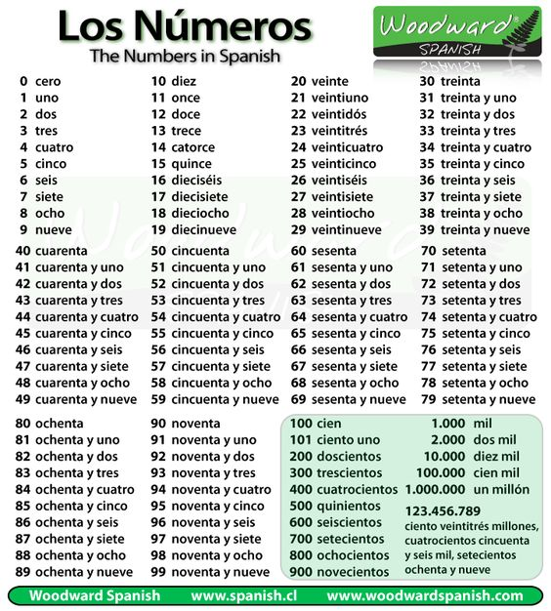

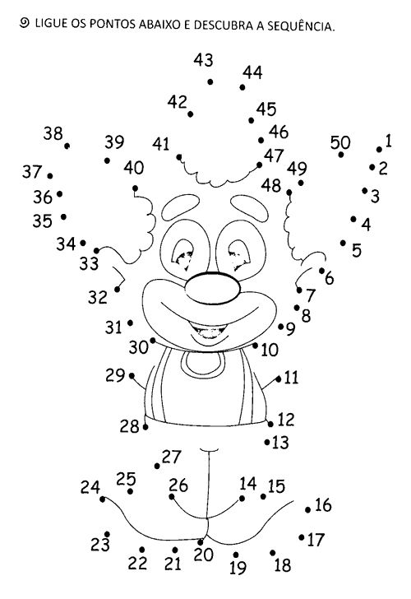**Actividad:** Une los números en orden para formar la figura.

**Actividad:** Escribe en letras los siguientes números**.** (Écrire en lettre les chiffres suivants)

|  |  |
| --- | --- |
| **1** | **17 32** |
| **2** | **18 33** |
| **3** | **19 34** |
| **4** | **20 35** |
| **5** | **21 36** |
| **6** | **22 37** |
| **7** | **23 38** |
| **8** | **24 39** |
| **9** | **25 40** |
| **11** | **26 41** |
| **12** | **27 50** |
| **13** | **28 51** |
| **14** | **29 52** |
| **15** | **30 53** |
| **16** | **31 54** |

**Actividad:** Busca estos números en la sopa de letras. (Rechercher dans la soupe de lettres les chiffres suivants )

